

**ใบงาน ชุดที่ 5**

**สถานแสงดพันธุ์สัตว์น้ำ ภูเก็ต**

**51 หมู่ 8 ถ.ศักดิเดช ต.วิชิต อ.เมือง จ.ภูเก็ต 83000 โทร 076 391 126 โทรสาร 076 391406**

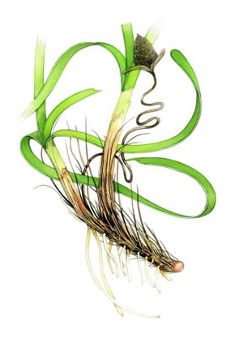

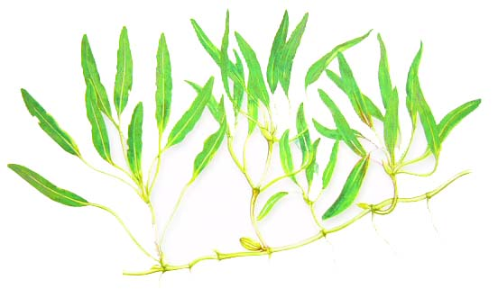

**หญ้าทะเล หมายถึง**.........................................................................

.......................................................................................................

.......................................................................................................

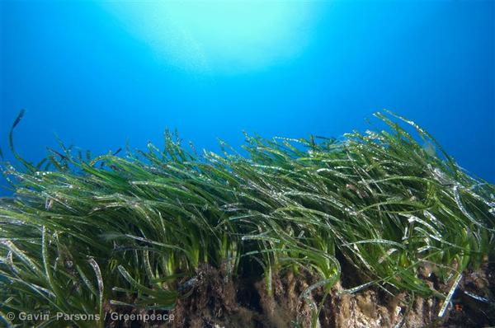

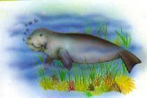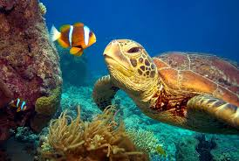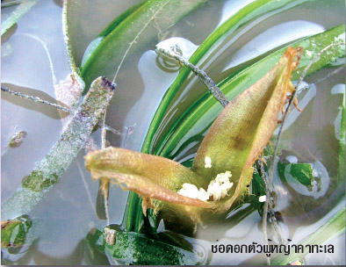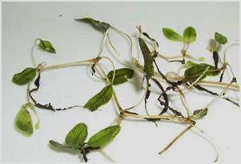

**สัตว์ทะเลที่กินหญ้าทะเลเป็นอาหาร ได้แก่ ..............**

**..............................................................................**

**...............................................................................**

**.............................................................................**

**ชนิดของหญ้าทะเลที่พบ ได้แก่** 1….………………………………………………...

2….…………………………………………..…….

3….…………………………………………..…….

4….…………………………………………..…….

5….…………………………………………..…….

6….……………………………………………..….

7….……………………………………………..….

8….……………………………………………..….

9………………………………………………..…..

10……………………………………………………

11……………………………………………………

12…………………………………………………….